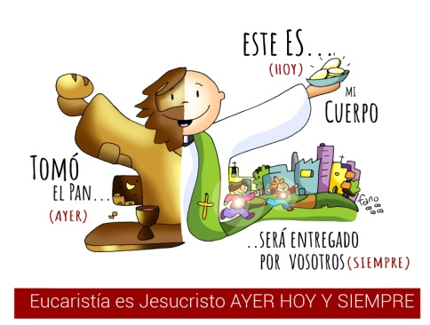
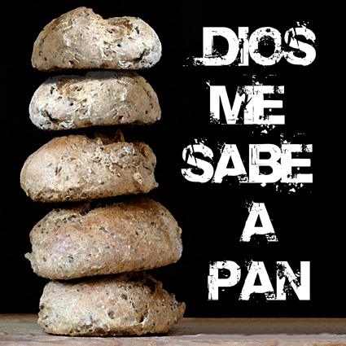
MISA CON NENOS

CORPUS CHRISTI - C
19-06-2022
Lc.9,11b-17: “Dádelles vós de comer”
Mensaxe: Eucaristía é Xesucristo onte, hoxe e sempre

1. MONICIÓN DE ENTRADA
-Irmáns e irmás: Este domingo celebramos a festividade do "Corpus Christi", a festa do Sacramento da Eucaristía, da presenza real do Señor nun pouco de pan e de viño, tal como o Señor o anunciou e mandou que fixésemos. Somos unha comunidade de crentes que compartimos o Corpo e o Sangue de Cristo co compromiso de compartir tamén o que somos e temos cos demais. A Eucaristía esixe unidade e fraternidade entre aqueles que a celebran. Isto é o que nos pide a campaña de Cáritas deste día: “Practica a xustiza, deixa a túa pegada”. Unha invitación para vivir o valor do compartir, como distintivo dos cristiáns e como resposta ao amor gratuíto de Deus.
(Cartel: “Que a ninguén lle falte o PAN de Xesús”).

-(Se hai primeiras comuñóns engadimos) Hoxe é o día da Primeira Comuñón dun grupo de nenos e nenas da nosa parroquia. Os seus catequistas e eles prepararon durante varios anos na catequeses este encontro que hoxe van realizar con Xesús: coñecen mellor quen é Xesús, fixéronse os seus amigos, rézanlle, xa celebraron a primeira Confesión e, agora, a primeira Comuñón.
Dispoñamos os nosos corazóns para participar nesta Eucaristía, con respectuoso silencio e viva atención. SACERDOTE: No nome… O Señor, que queda na eucaristía e connosco para multiplicar o seu amor entre os que o pasan mal, sexa convosco.

2. SÚPLICAS DE PERDÓN

Arranxemos un pouco o noso corazón, porque, aínda que confesamos e témolo limpo, sempre hai algunha cousiña que o mancha. En silencio, pedimos perdón a Deus, para que podamos recibir a Xesús como se merece.

-Ti, que querías aos nenos ao teu lado e bendicíalos. Señor, ten piedade de nós.

-Ti, que curabas aos enfermos e perdoabas os pecadores. Cristo, ten piedade de nós.

-Ti, que alimentabas a multitude que tiña fame. Señor, ten piedade de nós.

O Deus do amor, que nos alimenta co pan da súa Palabra e da súa Eucaristía, teña misericordia de nós, perdoe…

3. MONICIÓN ÁS LECTURAS

Xesús implica os seus discípulos na súa mesma tarefa: "dádelles vós de comer", ou o que é o mesmo, anunciar e traballar pola chegada dun Reino onde todos son queridos e alimentados; o pan de Xesús, a través dos seus discípulos, chega a todos ata quedar saciados, incluso sobra, porque aínda hai moitos irmáns sen participar na mesa da fraternidade.

4. ORACIÓN DOS FIEIS
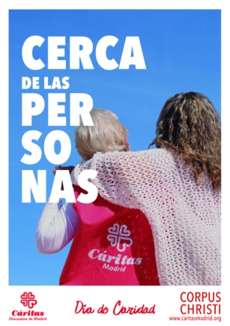
Oremos hoxe ao Pai, por mediación de Xesucristo, que está presente no Pan e o Viño e pidamos polas necesidades de todos. Dicimos: R.- Dános, Señor, o teu pan.
- Polo Papa Francisco e por todos os que formamos a Igrexa, para que construamos “unha Igrexa pobre e para os
pobres”, Oremos.
- Polos que colaboran en Cáritas e na atención aos necesitados, para que o Espírito de Xesús fágalles crecer en amor e iniciativas de servizo. Oremos.
- Polos pobres e por todos os que sofren necesidade, que atopen en nós, os que nos alimentamos do pan de Xesucristo, axuda solidaria. Oremos.
- Polos que vimos a misa para que postos os ollos no Señor saibamos mirar como El aos que o pasan mal e saír ao seu encontro. Oremos.
- Polos nenos e nenas que participan (participamos) por primeira vez na Eucaristía compartindo o Corpo de Cristo. Polos seus pais e familiares, polos seus catequistas. Oremos.
- Por todos os que seguimos a Xesús, para que aprendamos de Él a realizar o milagre de compartir o pouco ou o moito que temos. Oremos.
- Por todos nós, para que a festa de Corpus axúdenos a valorar a eucaristía dominical en familia. Oremos.
Grazas Pai porque Xesús quedouse connosco na eucaristía para alimentar e fortalecer a nosa fe. Pedímoscho por XCNS.

5. PROCESIÓN DE OFRENDAS
CUSTODIA: Con esta custodia, Señor, queremos comprometernos diante túa para ser testemuñas do teu amor. Que logo, cando saias á rúa dentro dela, acordémonos que a FE se ha de vivir de portas cara a fóra e non na comodidade dun templo.
PAN E VIÑO: Señor, ofrecémosche este pan e este viño, que Ti mesmo nos regalaches e son froito da terra, a vide e o esforzo dos homes e que Ti, por mediación do Espírito Santo, convértelos para nós no Corpo e no Sangue do teu Fillo. Eles son a forza e o alimento que necesitamos, para peregrinar por este mundo, á espera de poder un día participar do Banquete do teu Reino. Que valoremos máis a Eucaristía e que cada domingo participemos nela en familia.
COLECTA DE CÁRITAS: Señor, traémosche o xesto de solidariedade de toda a comunidade cos máis necesitados, feito visible na cesta co diñeiro recollido. Ademais de darnos, queremos compartir os nosos bens. Ti regaláchesnolos e, con todo, nós realizamos unha repartición inxusta e, por iso, uns poucos teñen moito e uns moitos apenas nada. Feixe crecer nos nosos corazóns a xenerosidade e a solidariedade.

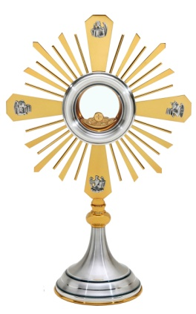
- EXPOSICIÓN DESPOIS DA COMUÑÓN:
(Despois da oración de Poscomuñón faise a seguinte monición)
-Hoxe, neste momento despois de comulgar, faremos un xesto de recoñecemento solemne de Xesús presente na Eucaristía. A solemnidade de Corpus dános ocasión para este signo de fe e de adoración eucarística. Iremos en breve procesión pola igrexa e acabaremos coa bendición co Santísimo Sacramento. (Incénsase a custodia e logo rézase un momento). (A cruz vai diante, logo poden ir os nenos que fan a comuñón este día ou este ano, os acólitos e o sacerdote coa custodia) (Comézase a procesión cun canto eucarístico. Ao chegar ao presbiterio déixase a custodia sobre o altar. Vólvese a incensar o santísimo. O sacerdote di esta oración que segue e logo dá a bendición coa custodia).
-Concede, Señor, noso Deus, aos que cremos e confesamos que neste sacramento está realmente presente Xesucristo, que por nós naceu da Virxe María e por nós morreu na cruz, que consigamos a salvación eterna que mana desta fonte. Por Cristo, noso, Señor. (Faise a reserva, o sacerdote bica o altar, fai reverencia e retírase).

SUXESTIÓNS
-Pódese facer a procesión dentro ou fóra da Igrexa expresando que despois da Eucaristía o Señor queda connosco no sagrario, que nos coñece e quere estar presente na nosa vida.
-Tamén se aconsella facer un momento de exposición ao final da misa, adorando ao Señor que queda preto de nós. Non nos esquezamos de saudalo co Sinal da cruz ao pasar diante da Igrexa ou de visitalo.
-Despois de explicar o evanxeo “Dádelles vós para comer”, a importancia de compartir, vemos en grupo o vídeo: “ leosGeheimnis”, https://www.youtube.com/watch?v= godupwGWaFE Comentamos sobre o que entendemos, se coñecemos casos así, que facemos. O que fan a nai, os amigos, o mestre. Dicímoslles que este domingo é para compartir e repartir cos máis pobres da comunidade. E como xesto ao final da celebración os nenos reparten caramelos. Explicamos o xesto: debemos aprender que todos podemos compartir e compartir se o corazón está preparado.

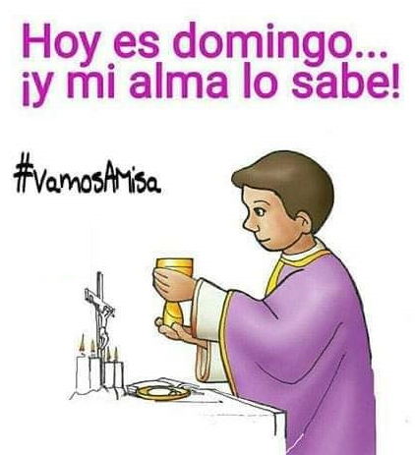

8. VÍDEOS de CORPUS CHRISTI: Lc 9, 11b-17)
-Lc, 9,11b-17, debuxos: http://youtu.be/tqT10mH4jYo
-Multiplicación pans e peixes, debuxos: https://youtu.be/iNK-LnZej5s
- Multiplicación pans e peces, debuxos: https:// youtu. be/ iNK- LnZej5 s
-A Multiplicación dos pans, película: https://www.youtube.com/watch?v= DmIAPEhgkXk
-A alimentación dos cinco mil, película: https:// youtu. be/ h68_ w3 NV3 gM
- Lc. 9, 11-17, película: https:// youtu. be/ CVkE- Sb5 ybo
-Xesús multiplica o pan, película: https:// youtu. be/ s6 aI- MjgCrY
-Vidas multiplicadas, Verbo Divino 2010, reflexión: http://youtu.be/hhfmas6 mlHI
-Milagre de papel, Verbo Divino 2013, reflexión: http://youtu.be/xa7 ObNAd0ou8
-Vós, Corpo e Sangue de Cristo, Verbo Divino 2016, reflexión: https:// youtu. be/ JE_ yML47 Xu8
-Pan partido e repartido, Verbo Divino 2019, reflexión: https:// youtu. be/ lXb3 py6 JhhY
-Receita tradicional, Verbo Divino 2022, reflexión: https:// youtu. be/ mSU- QVxh26A
-Corpus Christi, Catequese “Xesús pan de vida”: https://www.youtube.com/watch?v= dXzHsk0 XcTY
-Corpus Christi, https://www.youtube.com/watch?v= s8 F6 kvFsnN4
-5 moscas, debuxos, visión do Corpus desde as “moscas”, debuxos: http://youtu.be/xq0 Oudhvkes
-Cousas de Deus, Corpus Christi https:// youtu. be/ K4Ou9 KHZUNY4
-Un dialogo de Teresa de Xesús sobre o Corpo de Cristo: http://youtu.be/nomtwbvem7 g
-Secuencia de Corpus Christi, Javier Brú, canción: https:// youtu. be/ r9 cPjVHVfHU
-Homilía do Papa Francisco Corpus 2016: https:// youtu. be/ YSBeWcXxffM
-Vídeo de cada domingo de Alex Navarro Mulet, Cousas de Deus, sóbeo os sábados: https://www.youtube.com/channel/ucft6 btUTuaN3 TRF_ syJixww/vídeos
-Lecturas en Linguaxe Signos: https:// youtu. be/ UiDB4 Wdba6E https:// youtu. be/ bgW1 S_ JUays -“ leosGeheimnis”, https://www.youtube.com/watch?v= godupwGWaFE (sobre a importancia de compartir desde pequenos).
-Estás aquí, Jesed (Canto á Eucaristía): https://www.youtube.com/watch?v= hwRGk- f1os meus La

